2025年SSAT團班 – 第二梯次
詠瑞補習班精選SSAT專業師資

各位準備留學考試的同學們，2025年最新SSAT考試時間出爐囉！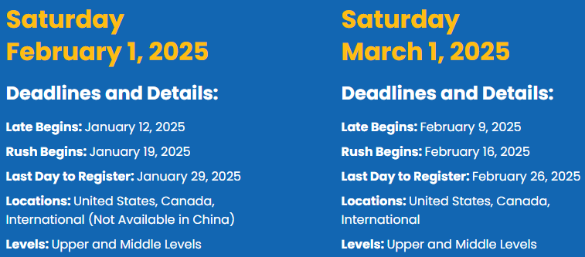 ♦ 考試日期請以官網資訊為準
❖ 早鳥優惠資格:
二人同行報名享95折優惠 / 三人同行報名享9折優惠
報名SSAT第二梯次團班者，可與詠瑞留學總顧問免費諮詢一次!
❖ 使用教材:
SSAT Official Guide
老師親編講義-考生常見作答錯誤、SSAT高頻字彙
❖ 團班學費: 原價$37,800 (含講義教材與模考)
❖ 注意須知:
．小班制授課，最多10人，可隨時插班，額滿即停止報名。
．須滿3人才開班，如人數未滿，則以家教方式上課計算。
詠瑞補習班有權視情況調整課程時間與老師調度
週數 | 週一 | 週二 | 週三 | 週四 | 週五 | 週六
第一週  18:30 ~ 20:30 | 1/27  春節連假 | 1/28  春節連假 | 1/29  春節連假 | 1/30  春節連假 | 1/31  春節連假 | 2/01  ACT模考  9:00~13:00
第二週  18:30 ~ 20:30 | 2/03  數學 | 2/04  閱讀 | 2/05  閱讀 | 2/06  寫作 | 2/07  閱讀 | 2/08  總複習  13:00~16:00
第三週  18:30 ~ 20:30 | 2/10  數學 | 2/11  閱讀 | 2/12  閱讀 | 2/13  寫作 | 2/14  閱讀 | 2/15  ACT模考  9:00~13:00
第四週  18:30 ~ 20:30 | 2/17  數學 | 2/18  閱讀 | 2/19  閱讀 | 2/20  寫作 | 2/21  閱讀 | 2/22  總複習  13:00~16:00
第五週  18:30 ~ 20:30 | 2/24  寫作 | 2/25  寫作 | 2/26  寫作 | 2/27  寫作 | 2/28  閱讀 | 3/1  SSAT考試
❖ 課程報名請與詠瑞教學部聯繫:
LINE: @781txvjh
FB: 詠瑞英語
(02) 2361 - 0300

